Le fate ignoranti (2001)
Pre-attività

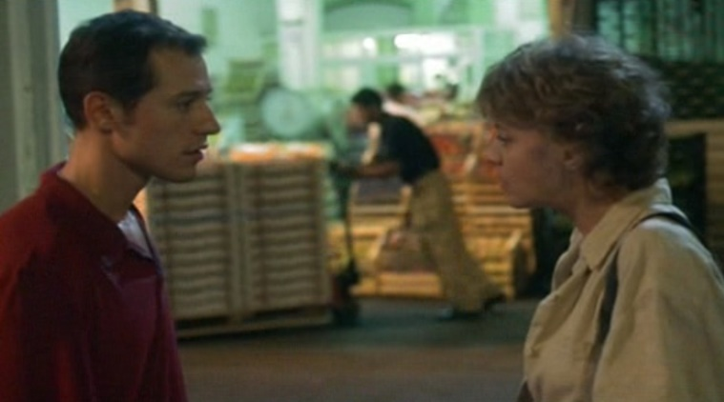
Michele e Antonia

Attività 1. Guardate la scena senza sottotitoli e cercate di indovinare il rapporto tra Michele e Antonia. Chi sono queste persone?

Attività 2. Completate la tabella con l’informazione che avete sentito dal videoclip.

MICHELE | ANTONIA
Aspetto fisico:

Personalità:

Com’è il rapporto tra queste due persone? Che tipo di rapporto hanno? Sono amici? Fratelli? Marito/moglie? Stranieri? Giustificate la vostra risposta usando il videoclip.

